INDICAÇÃO Nº 1573/2017

Indica ao Poder Executivo Municipal a manutenção das instalações e limpeza da Cancha de Bocha, cito à Rua da Prata, Vila Mollon.

Excelentíssimo Senhor Prefeito Municipal,

Nos termos do Art. 108 do Regimento Interno desta Casa de Leis, dirijo-me a Vossa Excelência, junto ao setor competente, para solicitar a manutenção das instalações da cancha de bocha do bairro Vila Mollon, cito à Rua da Prata, Vila Mollon.

Justificativa:
Fomos procurados por munícipes frequentadores desse espaço de lazer, e conferindo “In loco”, foram detectadas as seguintes irregularidades, as quais necessitam urgentemente de reparos:
1) Manutenção nas canchas de bocha;
2) Reforma dos sanitários;
3) Manutenção elétrica por toda a edificação;
4) Reforma dos brinquedos do parque infantil;
5) Troca de areia das canchas de bocha;
6) Reforma do alambrado;
7) Manutenção no campo de malha, e
8) Vistoria operacional e laudo nos brinquedos infantis.

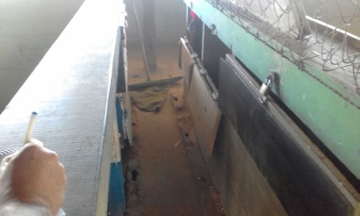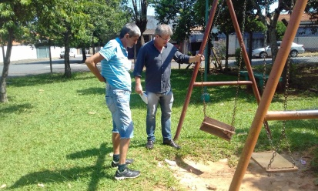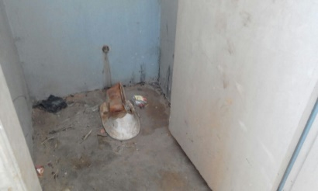

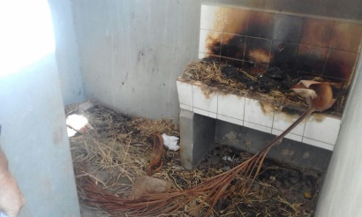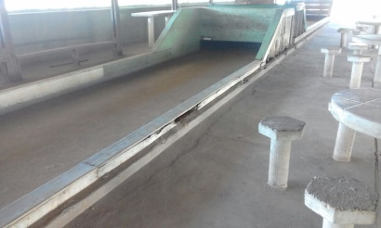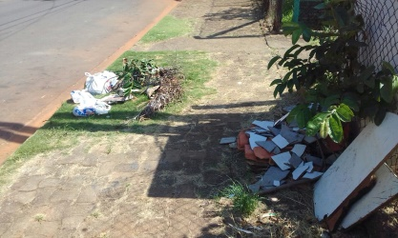

(fotos do local)

Plenário “Dr. Tancredo Neves”, em 10 de fevereiro de 2017.

Paulo Cesar Monaro
Paulo Monaro
-Vereador Líder Solidariedade-

